平成31年 3月吉日
施設長様
会員各位
神奈川県老人保健施設協会
栄養部会 担当理事 村田尚彦 富田春郎
栄養部会 会 長 白石 雅恵
（公印省略）
神奈川県老人保健施設協会 栄養部会
総会および全体研修会開催について （通知）

拝啓
時下ますますご健勝のこととお慶び申し上げます。
日頃より、神奈川県老人保健施設協会栄養部会の活動につきましては格段のご理解を頂き、厚く御礼申し上げます。
このたび、下記の通り総会および研修会を開催することとなりました。つきましてはご多忙のところを誠に恐縮に存じますが、ご出席くださいますようお願い申し上げます。
敬具
記
日 時：平成31年4月18日（木） 14：00～17：00（受付 13：30～）
場 所：開港記念会館 6号室
〈 住 所 〉 横浜市中区本町1-6 TEL 045-201-2630
〈アクセス〉関内駅より徒歩10分、みなとみらい線「日本大通り駅」より徒歩1分
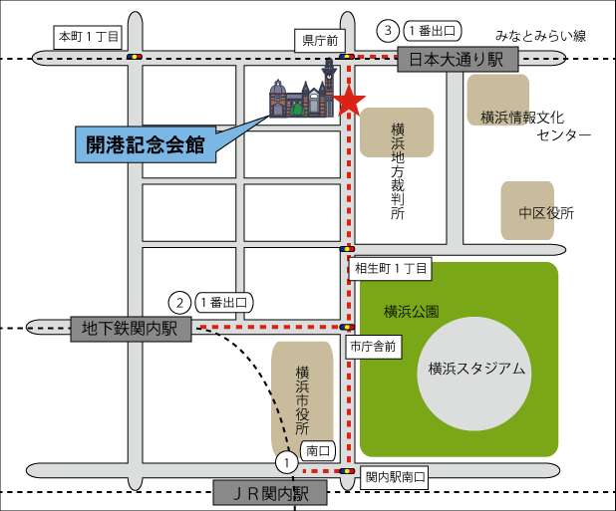
内 容： ①総会
1．平成30年度事業報告および決算報告（会計監査報告）
2．平成31年度事業計画（案）および収支予算（案）提示
②講演「在宅の栄養指導の事例紹介～在宅高齢者の現実～」
講師： SOMPOケアフーズ(株) 栄養管理部 部長
博士(食品栄養科学) 管理栄養士 麻植 有希子先生

総会に欠席される方は、委任状が必要です。委任状数が足りない場合、会合不成立となります。ご記入いただき、必ず、FAXにてご提出ください。

ＦＡＸ送信票

宛先：リハリゾートわかたけ 管理栄養士 寺越 大空 宛
FAX： 045-473-8034
（TEL： 045-476-1234 ）
4月1日（月）までに、返信をお願いいたします。

出 席 ・ 欠 席

＊「出席」の方は、こちら↓にご記入ください。メール返信でもO.K.です。
氏 名
（複数人の場合は枠内に
全員記名してください）
施設名
連絡先 | TEL：  FAX：

＊「欠席」の方は、こちら↓の委任状に記入して、必ずFAX返信お願いします。

委 任 状

神奈川県老人保健施設協会 栄養部会殿

神奈川県老人保健施設協会 栄養部会 平成31年度定期総会における権限を

議長 または、 に委任致します。

平成 31 年 月 日

施設名

氏 名

